附件5

超星泛雅使用手册—学生篇

2026年6月
目录
一、用户登录 1
二、学习空间 3
2.1参与讨论 4
2.2查看通知 5
2.3课程学习 5
2.4学习记录 7
2.5资料 8
2.6作业 8
2.6.1我的作业 9
2.6.2生生互评 9
2.7考试 11
2.9讨论 13
2.10空间设置 14
2.10.1基本资料 14
2.10.2我的头像 15
2.10.3密码管理 15
2.10.4应用管理 17
2.11人脸识别信息采集(新增) 17

一、用户登录
PC端：泛雅网络教学平台页面：
登录“我的门户”-“办事大厅”-“教务服务”-“智慧教学平台”如图所示：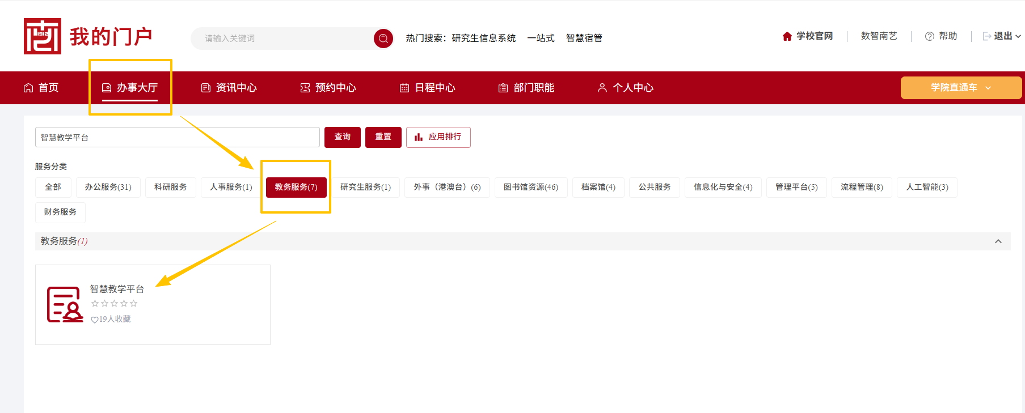

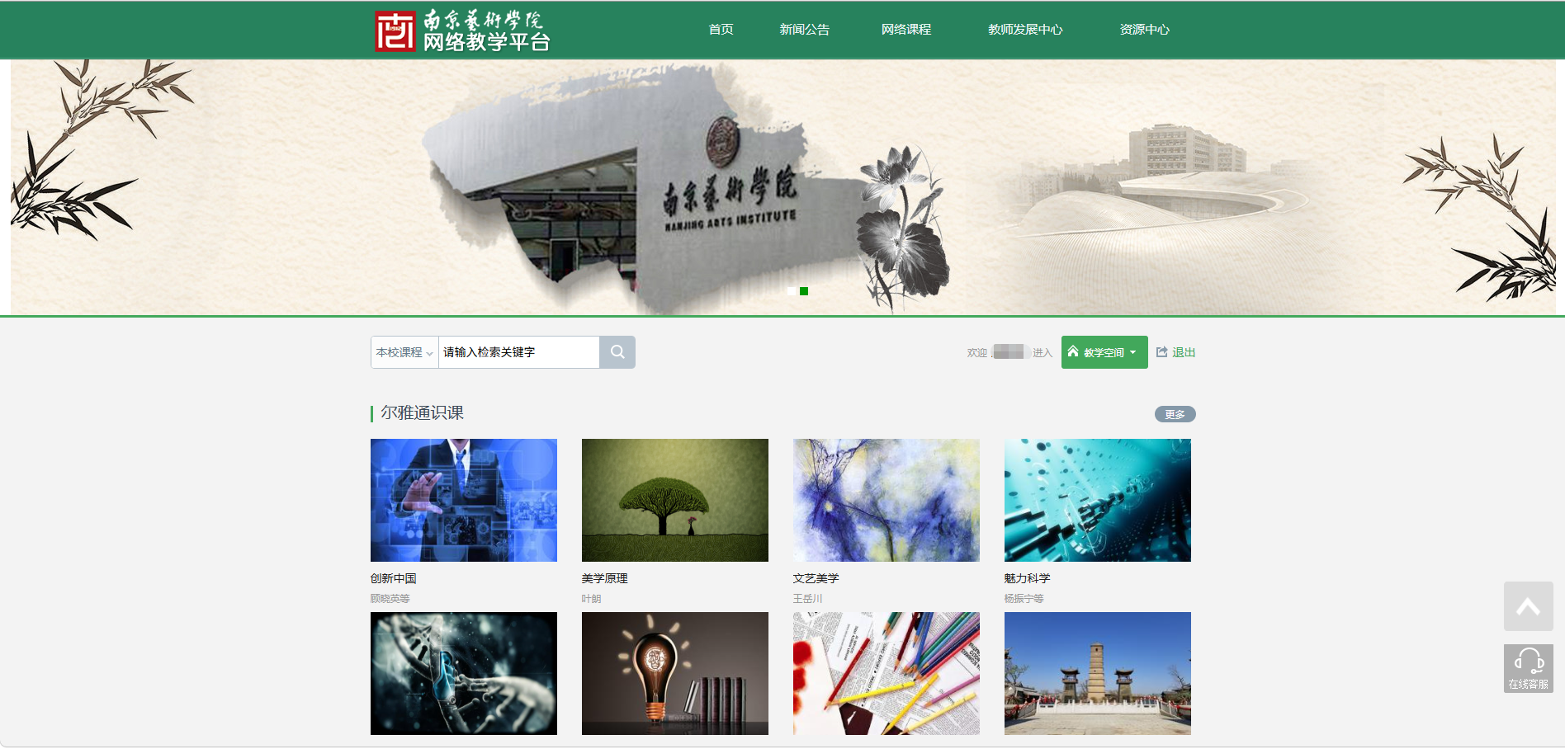

手机端学习通登录：
下载“学习通”
学生可在手机应用市场搜索并下载“学习通”，或直接扫如下二维码进行下载。
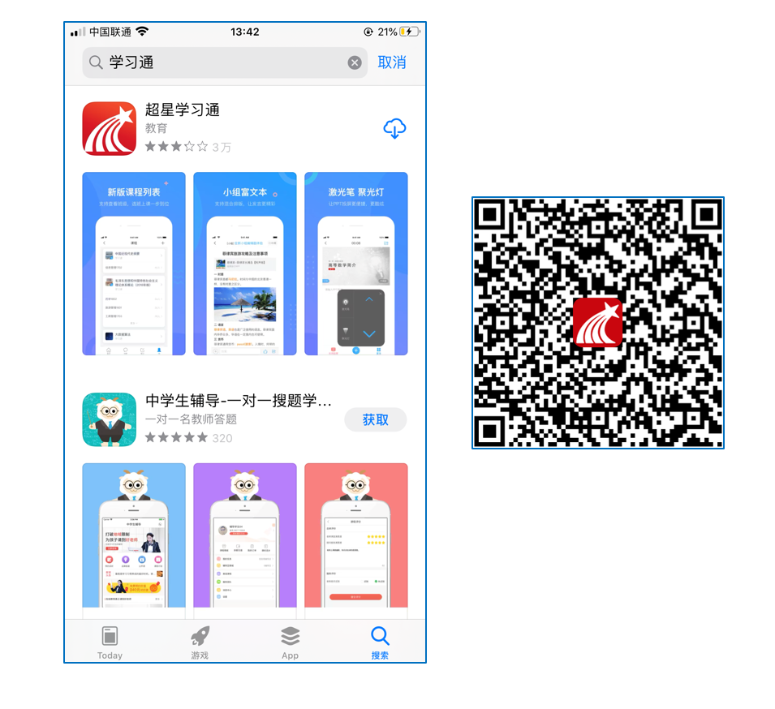

学习通登录方式：
- 打开app，选择新用户注册，绑定自己常用手机号（注：已有超星学习通的直接进行第二步）
- 绑定单位：点击我--头像--绑定单位--添加单位--输入2527（会自动关联南京艺术学院）--输入自己学号--绑定完成
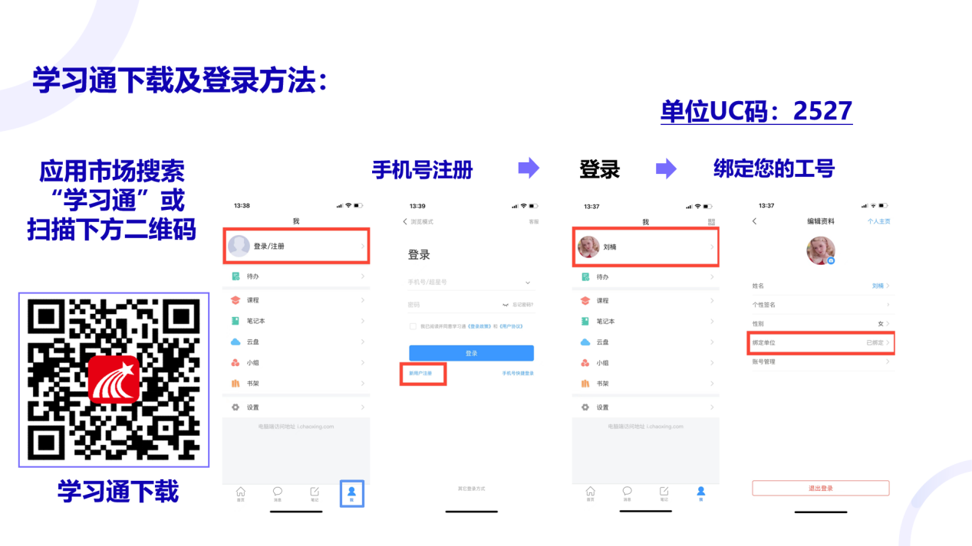
3.点击我--课程--即可进行课程学习和作业考试模块

二、学习空间
系统登录成功后页面跳转到当前学期课程的主页，如图所示：
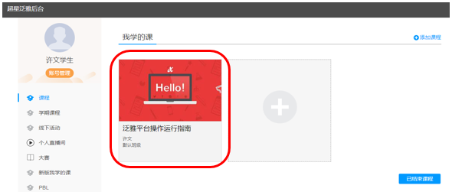
A、左侧为个人信息和空间应用，学生可自由设置个人信息、 管理应用。
B、点击右侧“我学的课”进入课程学习空间。
C、点击学习空间的课程，即可进入每门课程的学习空间。（可点击右上角“体验新版”）
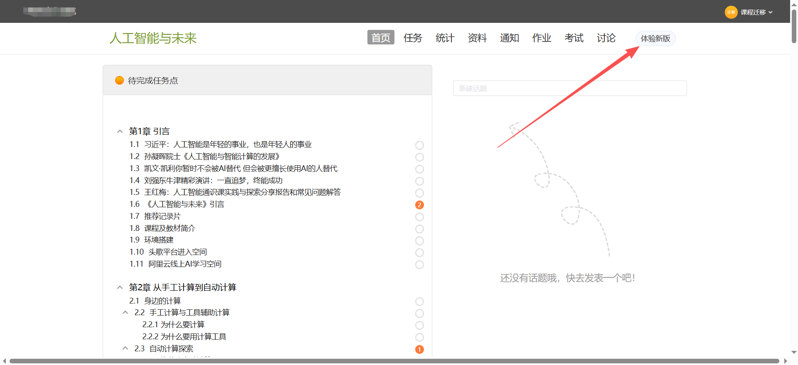
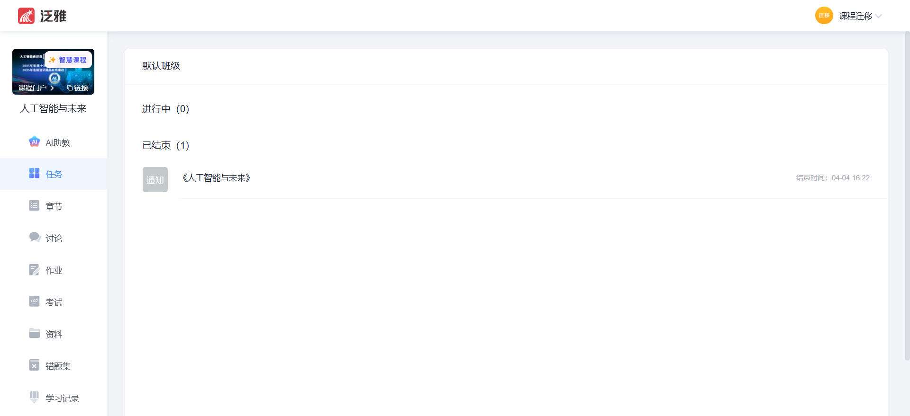
D、空间中还包括了AI助教、任务、章节、错题集、资料、学习记录、作业、考试、讨论和课程图谱学习功能。
在界面右侧，同学们可以参与讨论，查看通知，查看同学，下面分别进行介绍。

2.1参与讨论
在学习页面的右侧可以发起讨论，查看、回复该课程本班内所有老师、同学的讨论。填写讨论的标题、内容，点击发布即可。
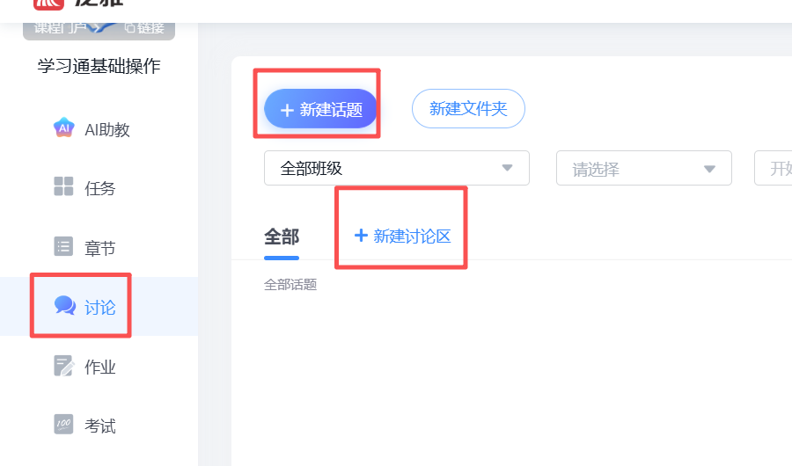
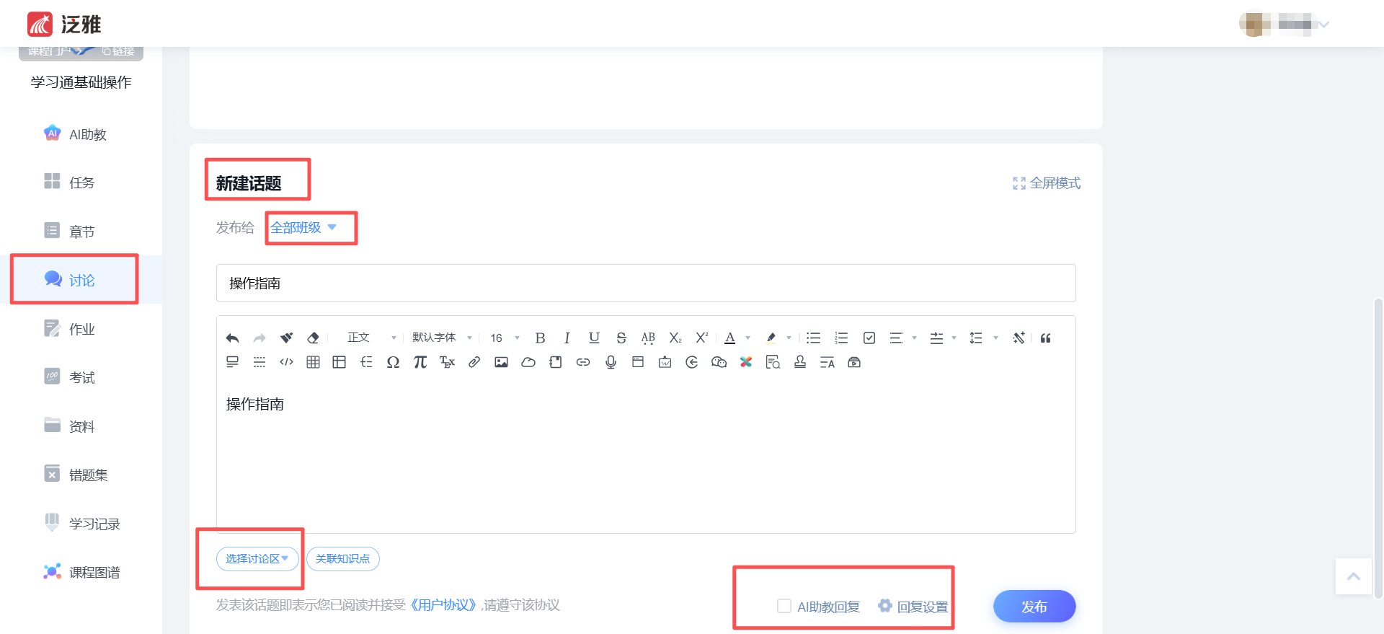

2.2查看通知
在任务栏点击通知，即可查看最新的通知。
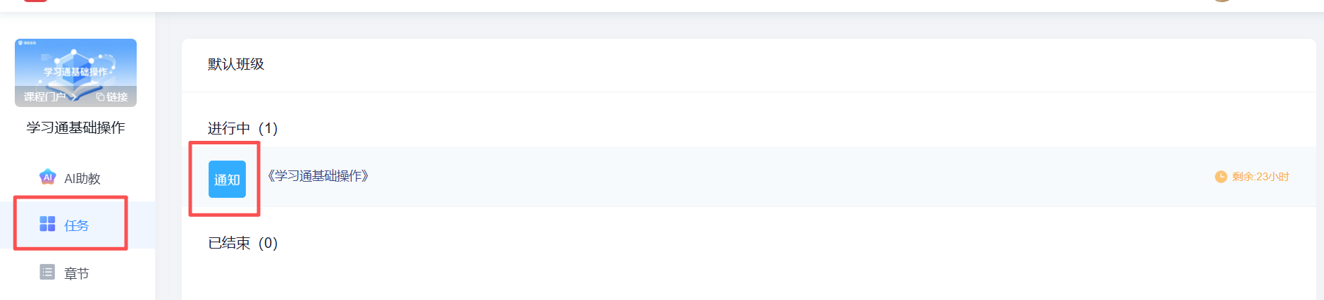

2.3课程学习
A、以《学习通基础操作》为例，点击章节知识点名称，即可进行课程学习，可以按照自己的学习进度进行课程的学习。图中章节目录后的黄色数字代表该章节中未完成的任务点数，若全部完成，黄色将变成绿色。
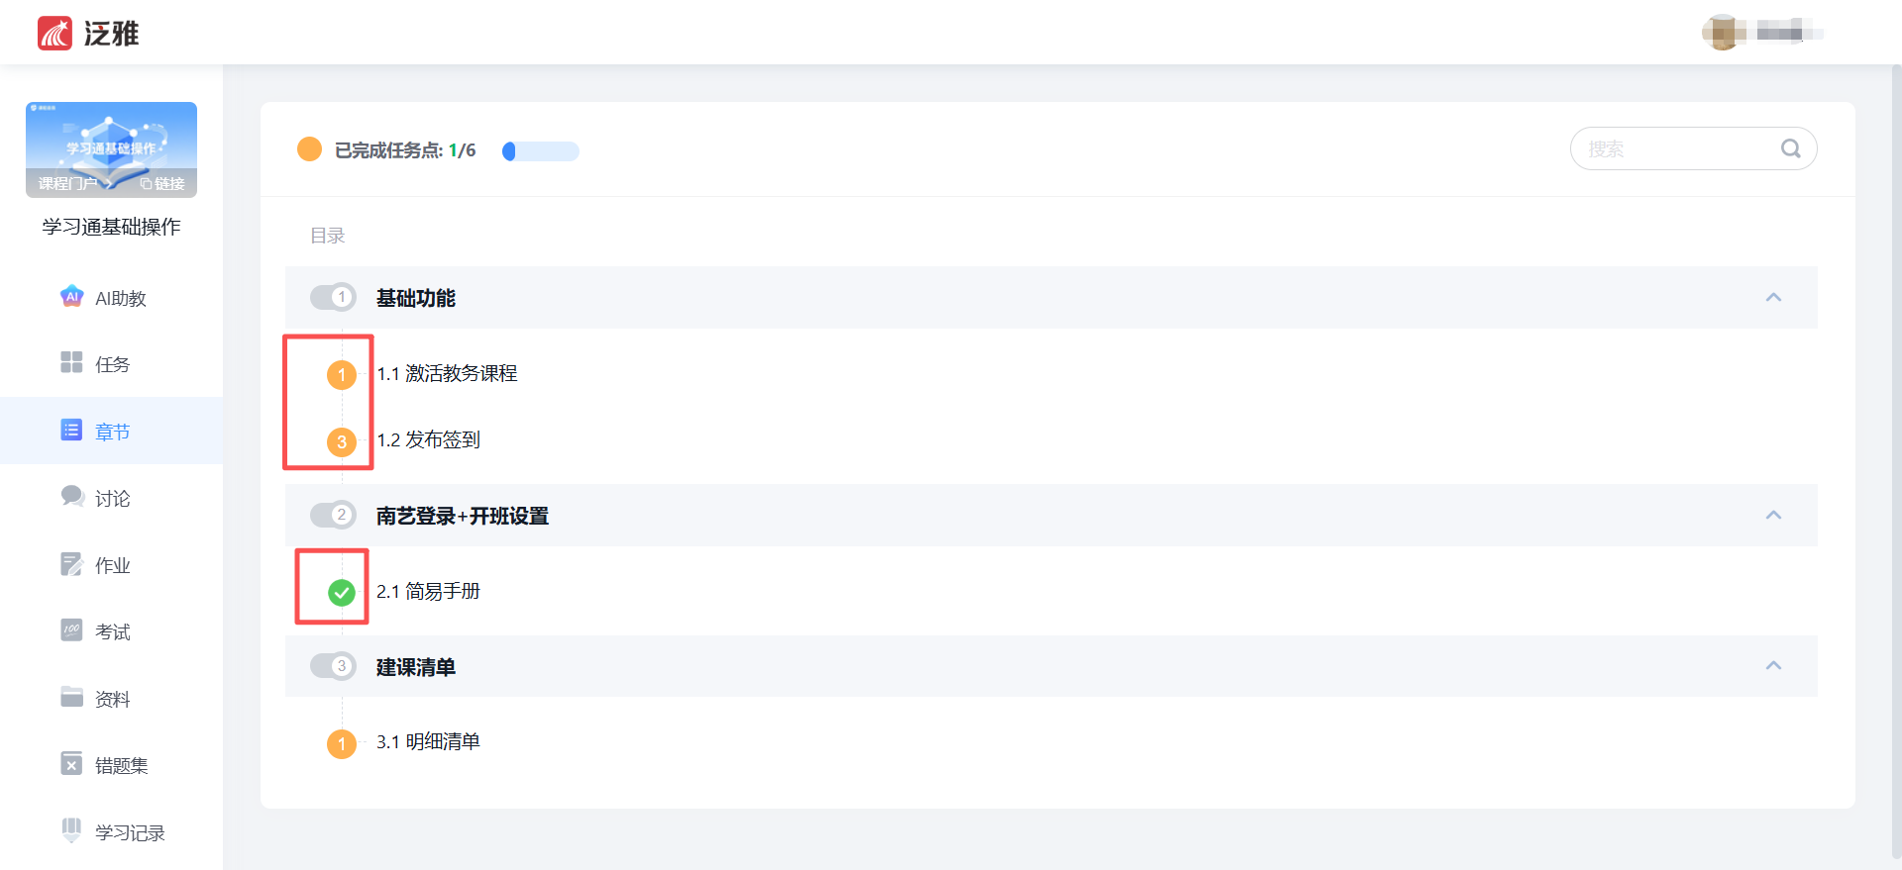
B、进入课程学习后，学习页面如下图所示。主要是课程内容，右侧是章节目录，其中进度点显示为橙色并带有数字提示，表示还有相应的任务点未完成，完成则显示为绿色。
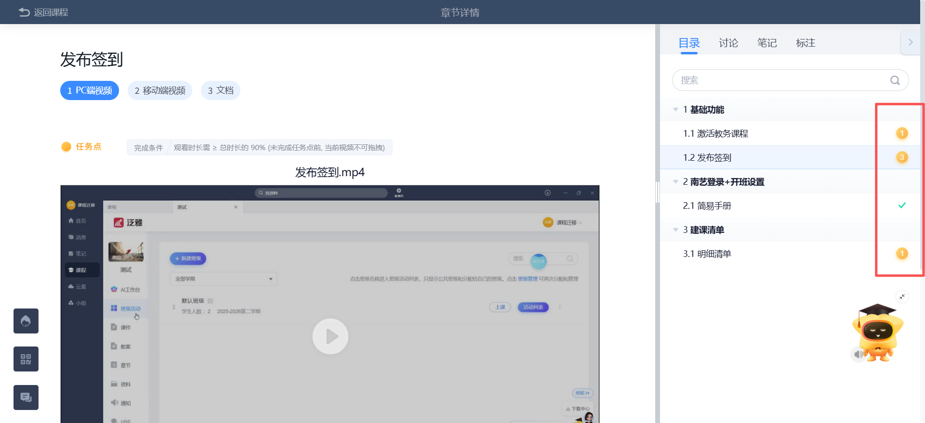
C、在学习过程中，同学们可以随时与老师或其他同学进行讨论。
D、同学可以随时添加自己的学习笔记，体会，心得，方便日后温习时查阅。
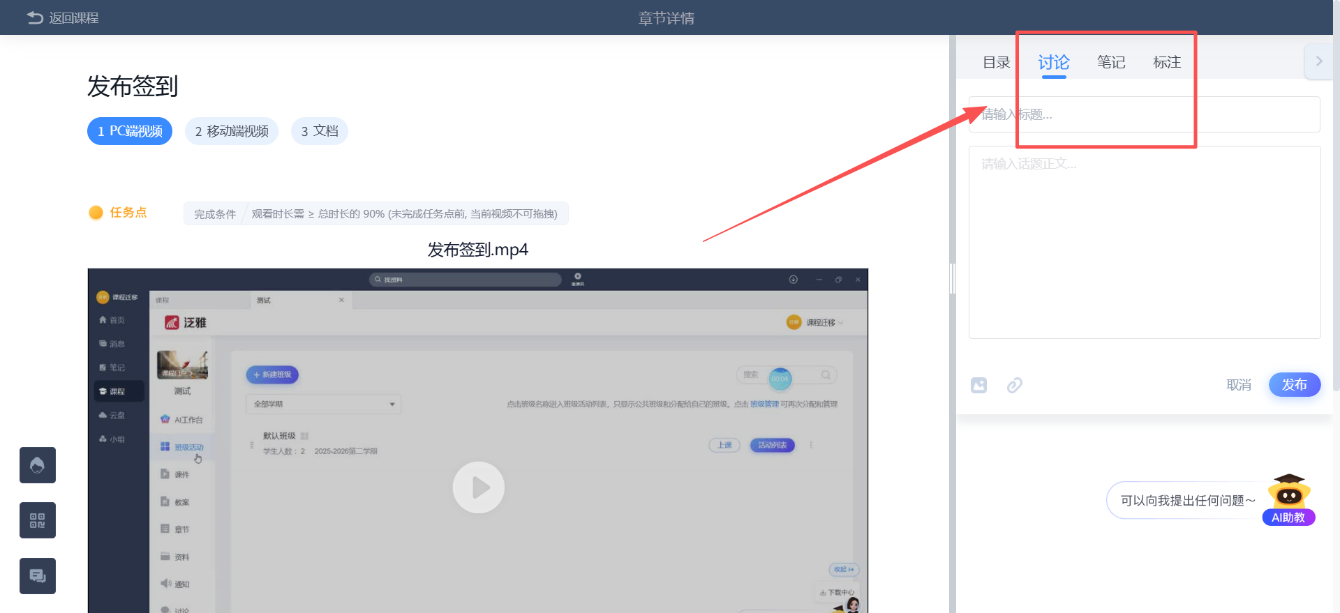

2.4学习记录
在导航栏中点击学习记录即可进入查看自己的学习进度情况。
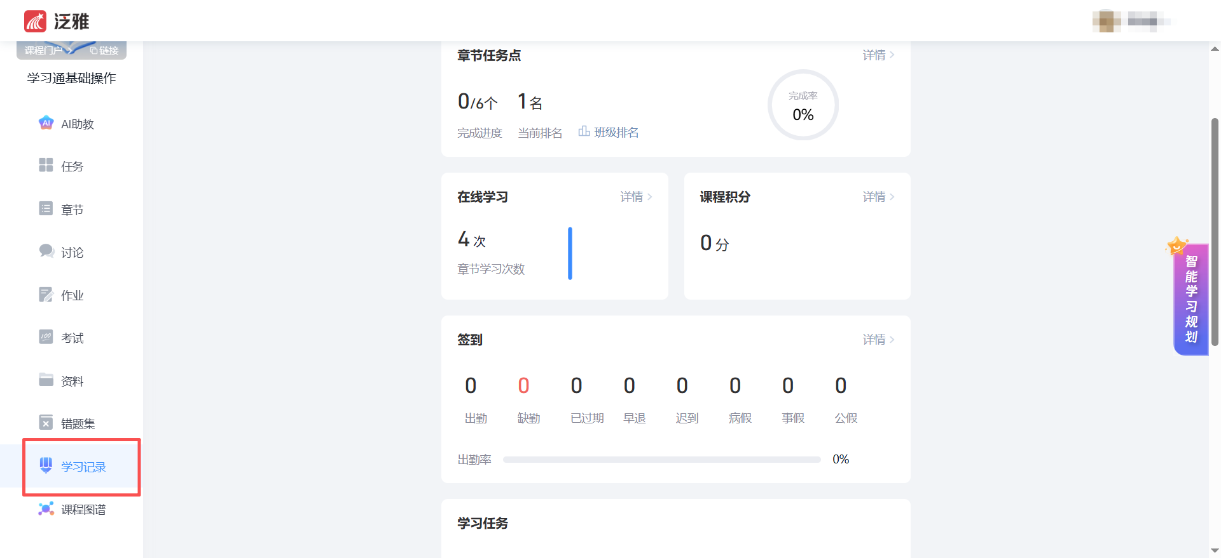
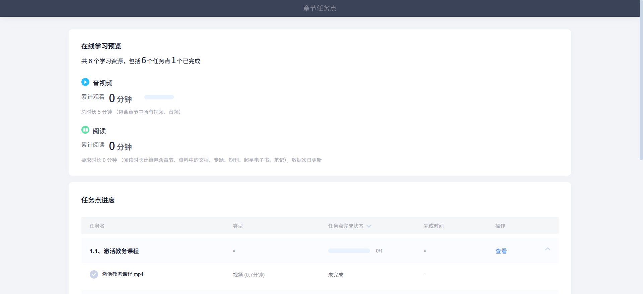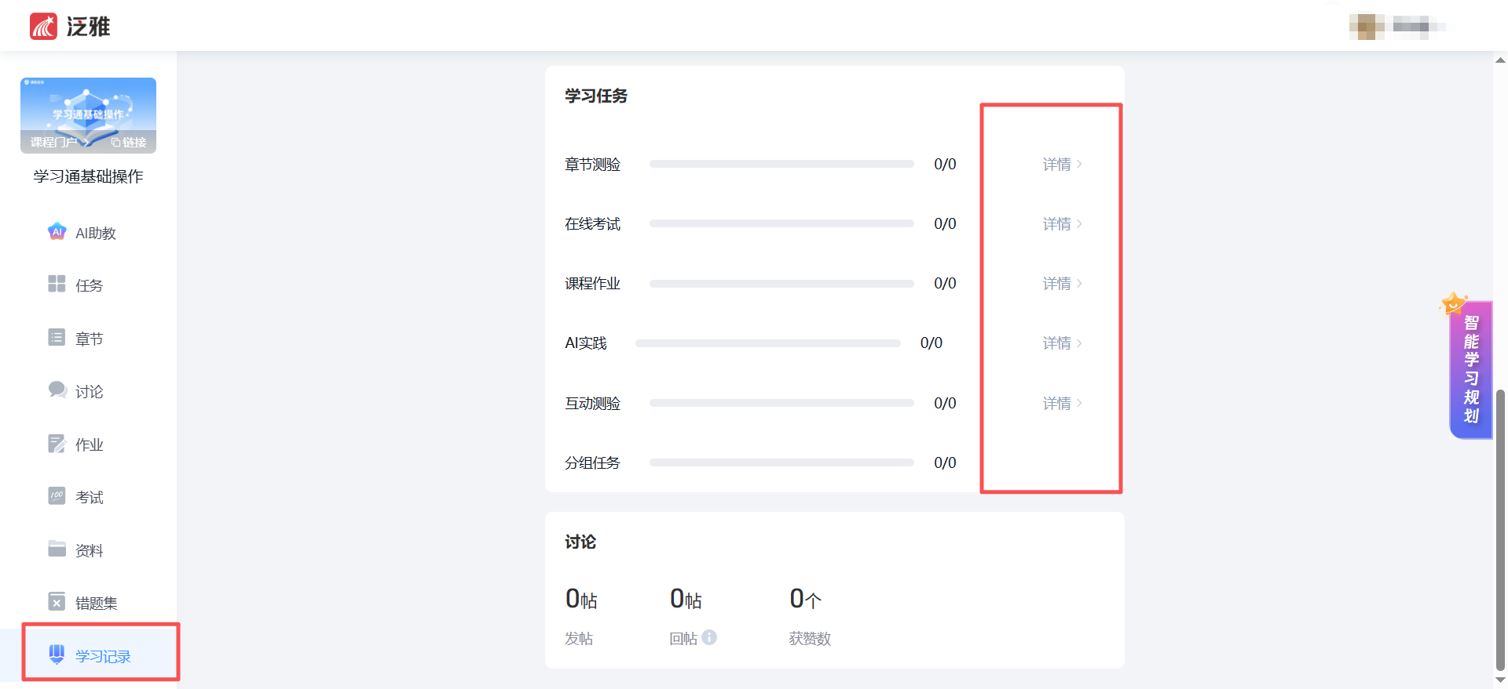

2.5资料
在导航栏中点击资料进入资料界面，可查看教师端推送过来的学习资料。其界面如下，这是一个师生共享的平台，可查看老师和同学上传的共享资料，资料较多难以查阅时也可以进行关键词检索。
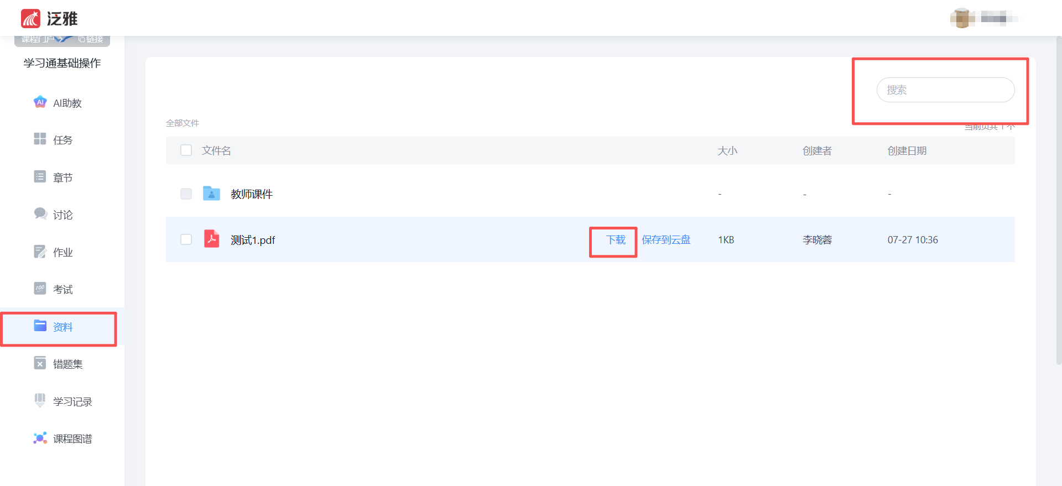

2.6作业
在课程空间内，点击导航栏作业，进入作业页面后显示我的作业，点击作业即可做作业。
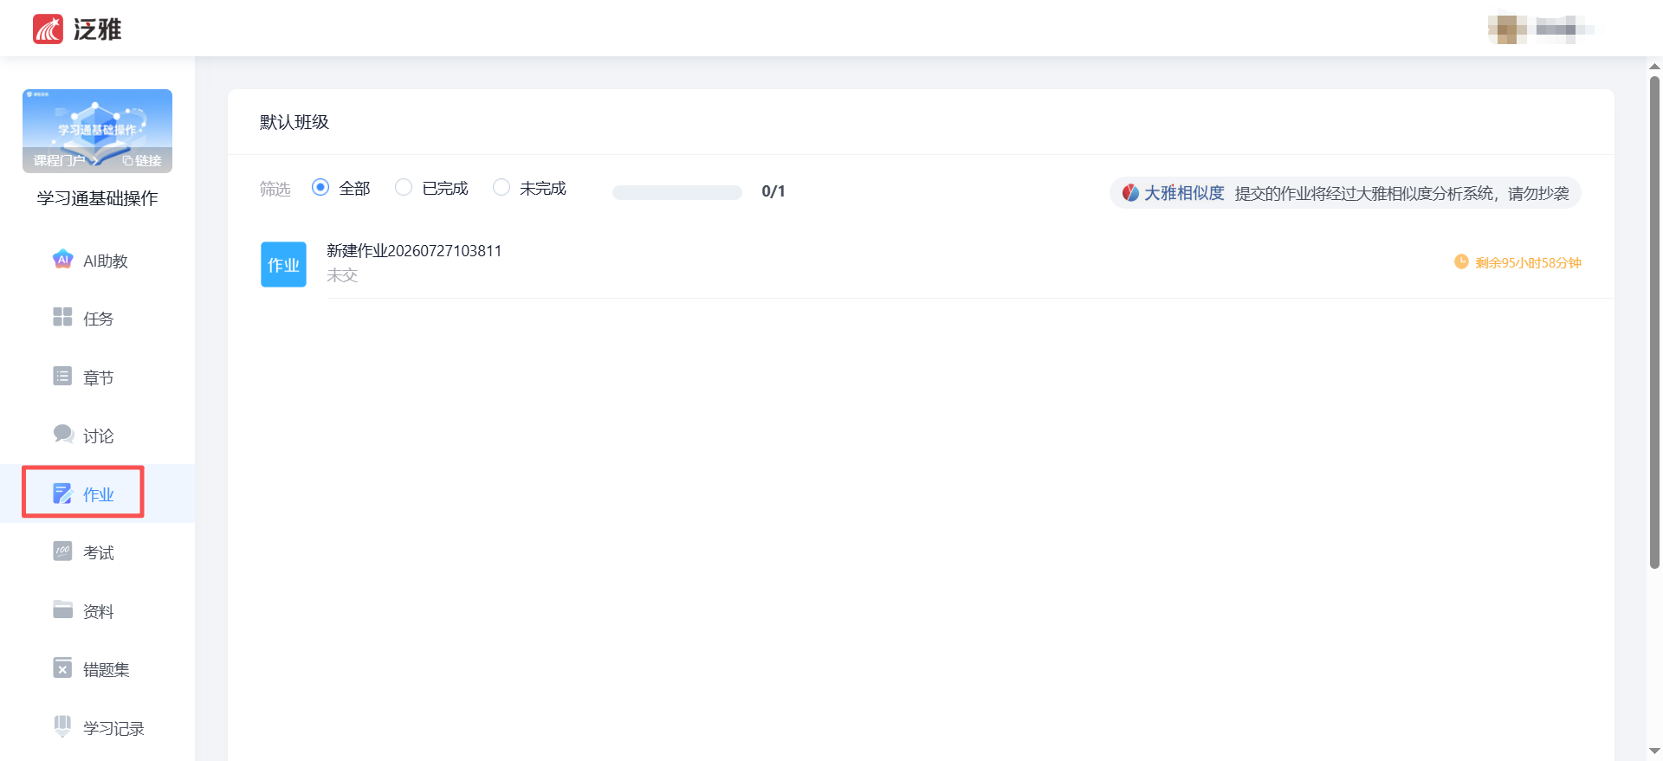

2.6.1我的作业
进入做作业的页面，根据老师布置的作业完成相关问题，作业完成后点击提交，等待老师批阅。
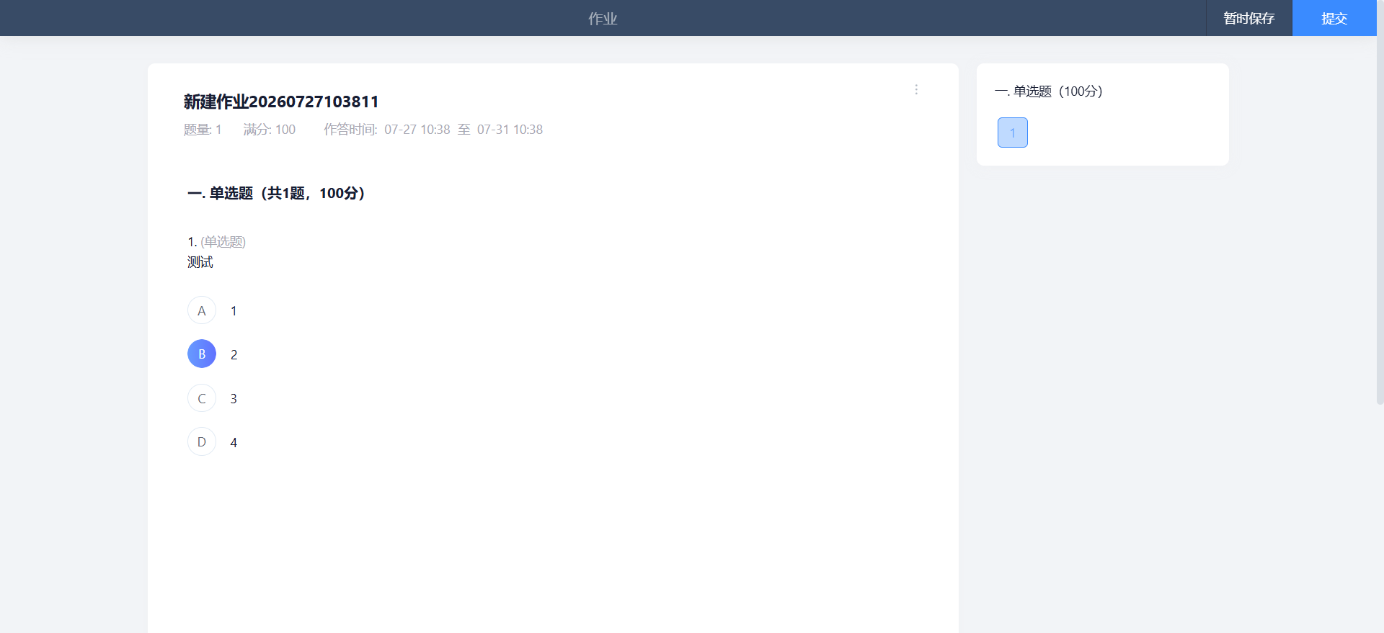

2.6.2生生互评
如果老师在布置作业时设置了生生互评的功能，学生可以对其他同学提交的作业进行评价。在作业界面点击待批作业，可以对其他同学提交的作业进行批阅。
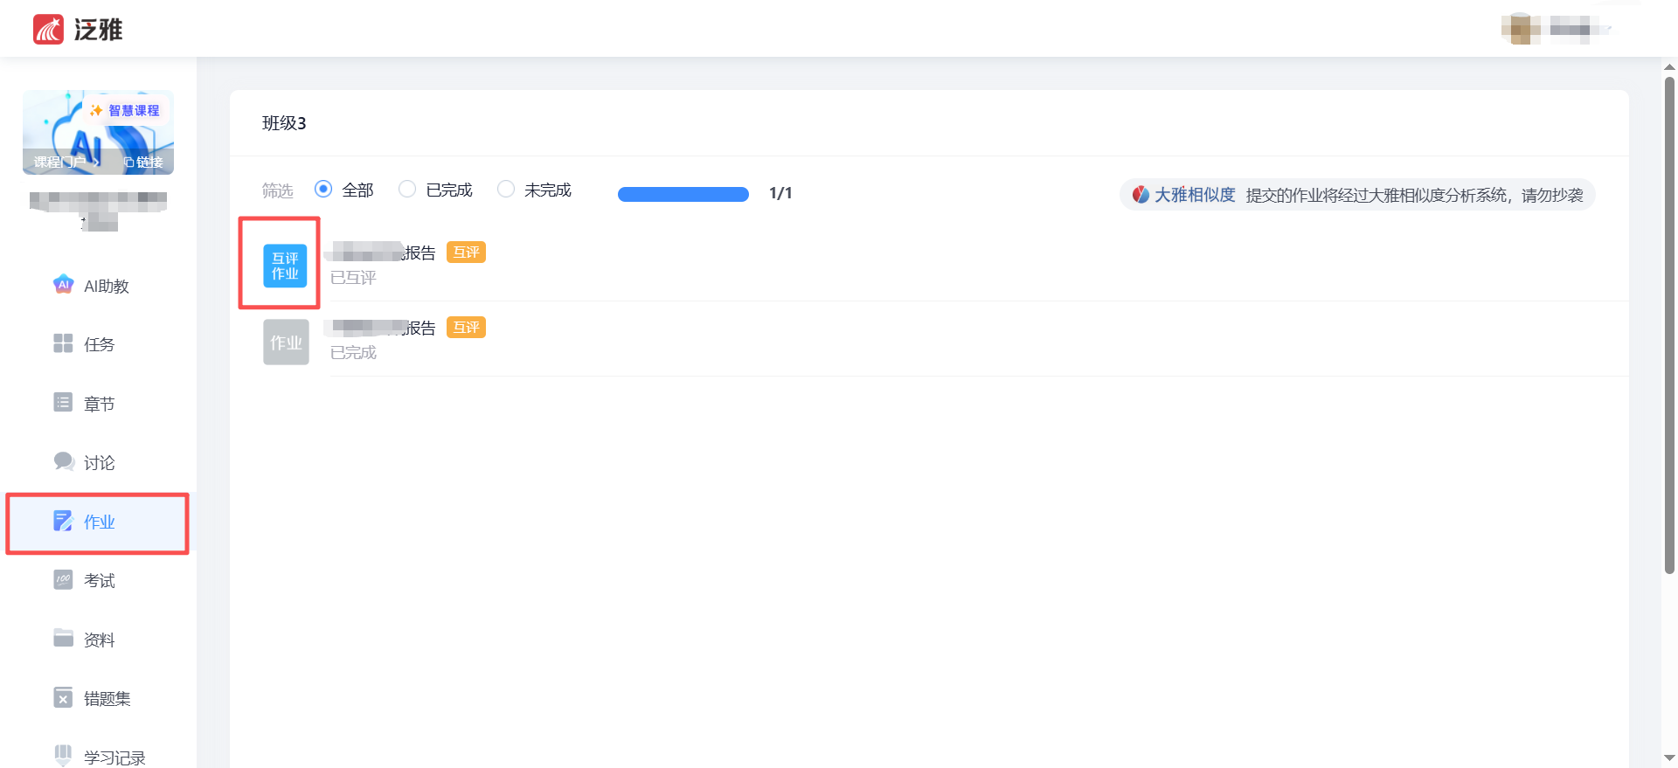

2.7考试
在课程空间内，点击导航栏的考试，进入考试界面，如下图所示，我的考试显示的是已完成的考试和未进行的考试，有效考试时间由老师设置。
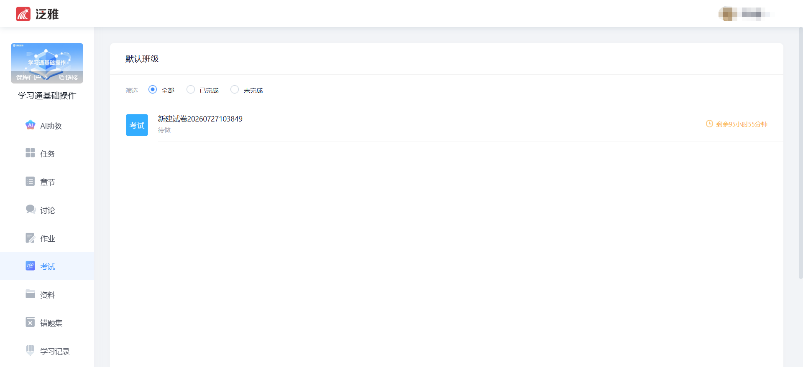
进入考试，界面如图所示，由老师设置考试时长以及考试题型。
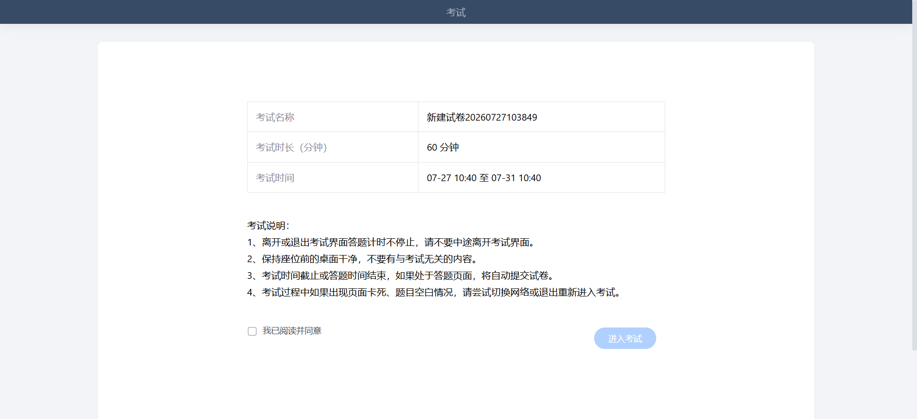
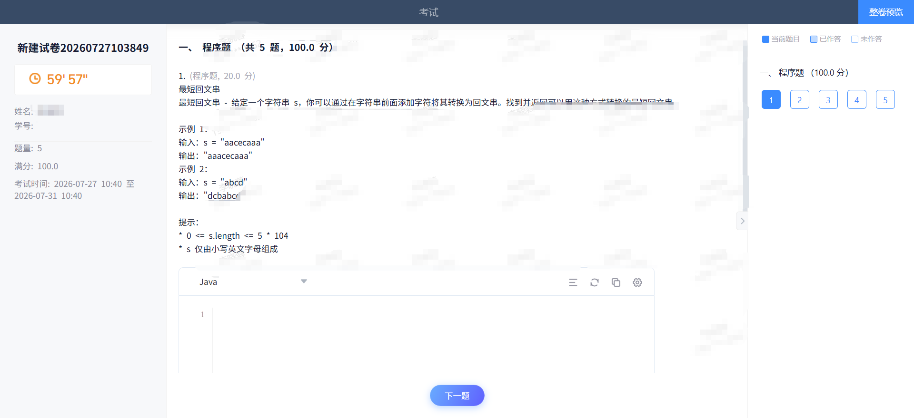
考试完成，老师批阅试卷后，学生可以查看自己的考试成绩（成绩查看具体时间由教师设置）。
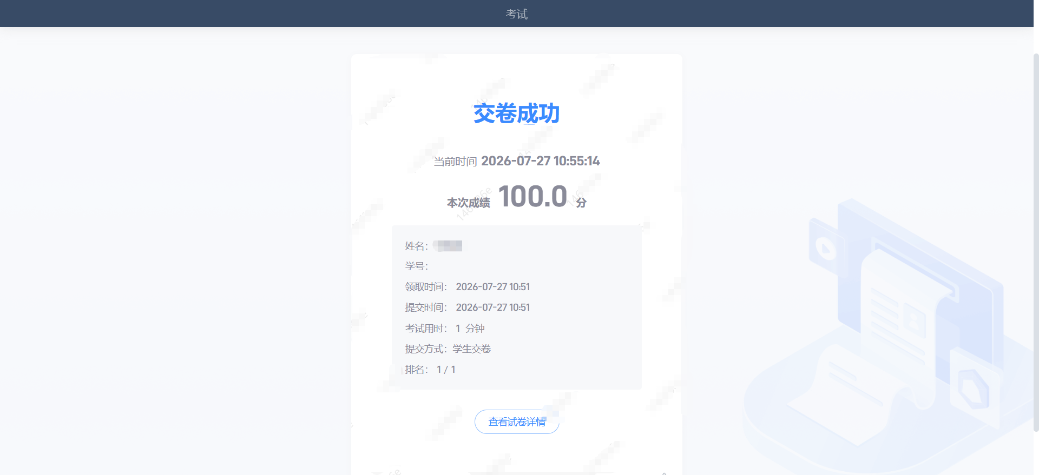
D、点击查看后界面如下
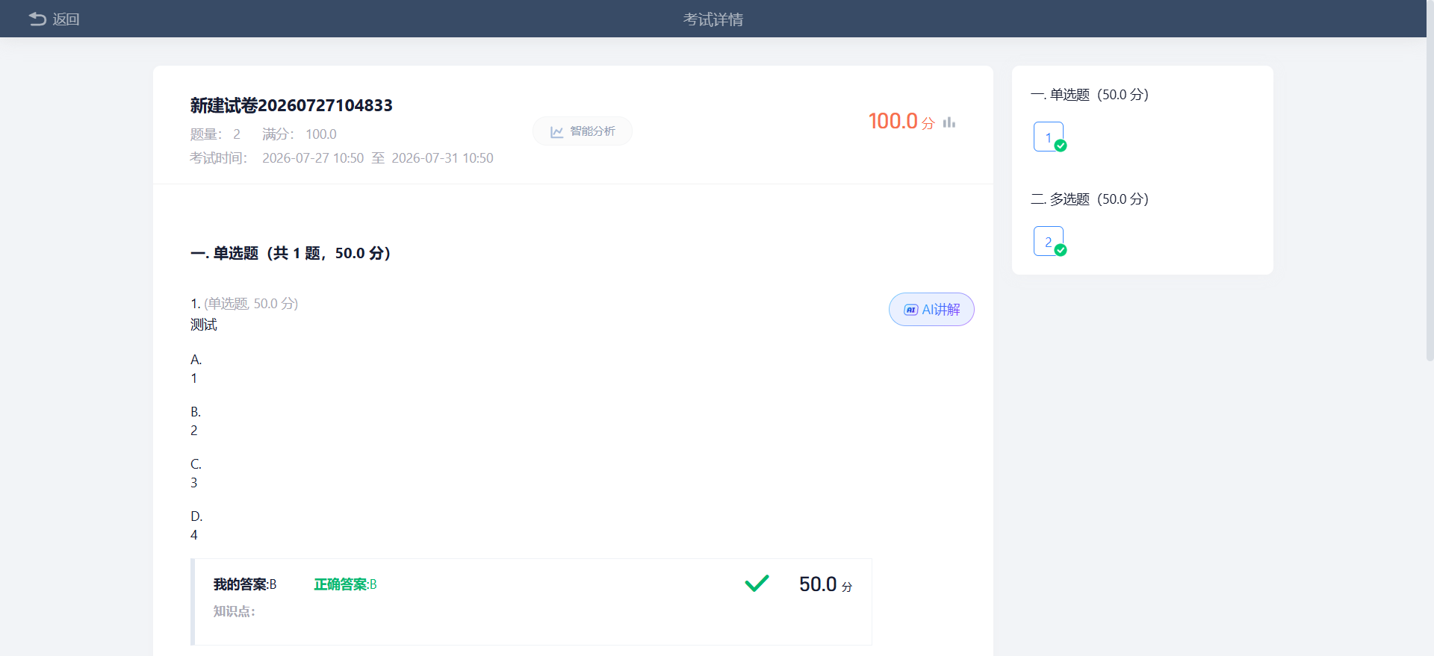
2.8 PBL
PBL（基于项目的学习，基于问题的学习），即以小组为单位，围绕共同的主题，相互协作（讨论、资料）寻求解决问题的方法，形成项目成果。点击右侧任务按钮，即可进入PBL界面。
此项为教师选择性开设栏目，开设后教师添加项目，对学生进行分组，辅以组内互评，教师完成对小组及小组成员的评价。
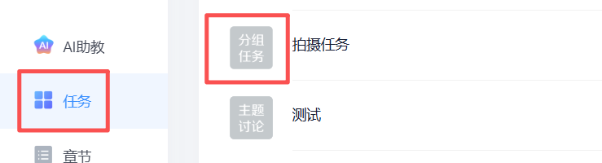
点击进入，可以查看有关教师发布的项目信息。点击我的项目组，进行查看。

2.9讨论
在课程空间的导航栏中点击讨论，即可进入讨论界面，学生可以在任何章节新建讨论话题，也可以在已有话题中点击回复参与讨论，老师可以对学生谈论内容加精处理，加精后的讨论显示为精华，以便学生筛选查看。除此之外，还有我的话题和回复我的两个筛选条件。
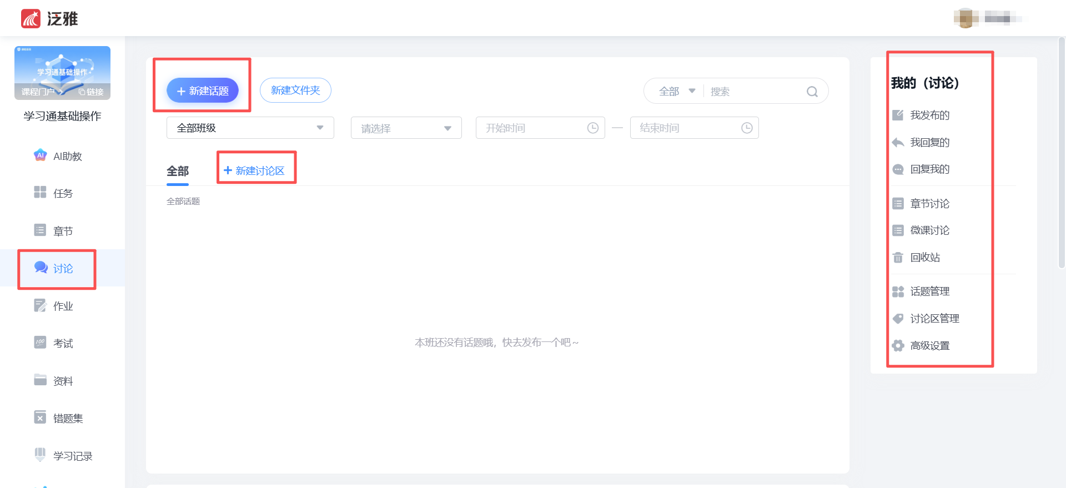

2.10空间设置
点击头像或者头像下方的账号管理，可进入设置界面。
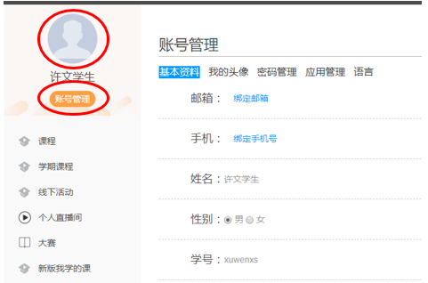

2.10.1基本资料
基本资料设置，同学们通过本页设置可以实现绑定邮箱、修改姓名、修改昵称、填写手机号以及学号的功能。
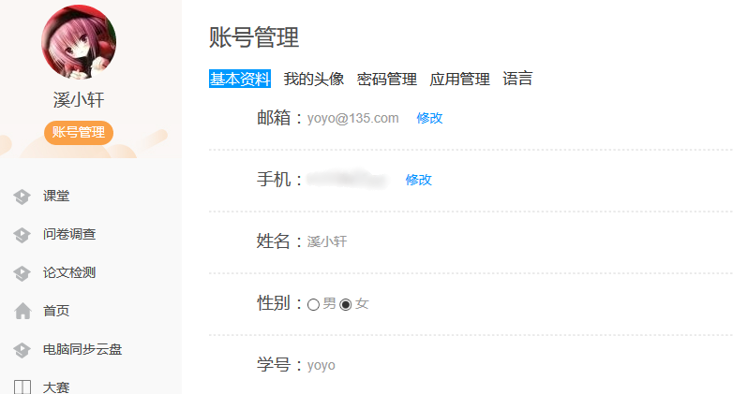

2.10.2我的头像
我的头像功能可以设置学生空间头像，点击浏览在本地上传后保存，头像就会显示在学生空间。
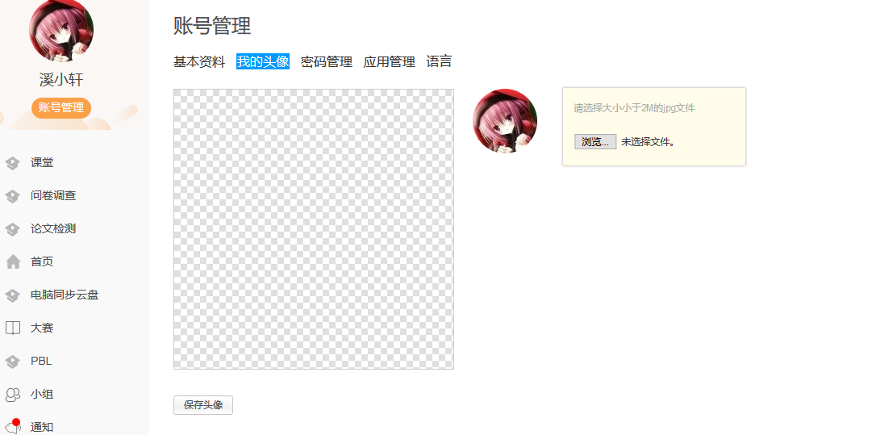

2.10.3密码管理
点击密码管理进入密码管理界面如图所示。可通过输入旧密码和新密码来更改密码，保存后生效。
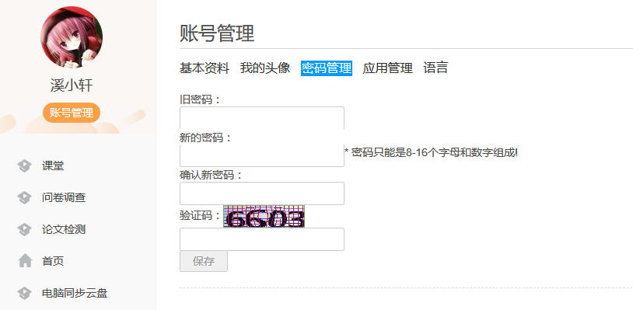

2.10.4应用管理
点击应用管理，显示如图界面。同学们可以按照个人意愿删除已有应用（系统应用无权限更改），也可添加新的应用。
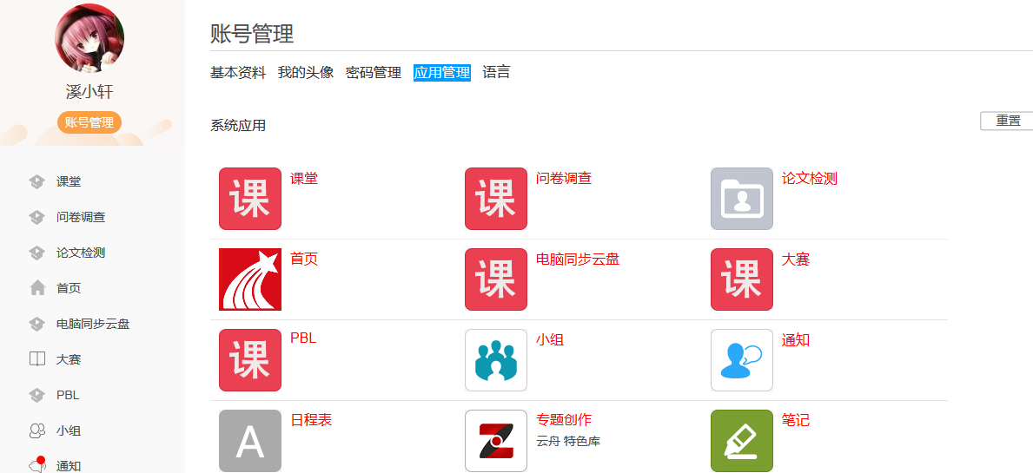

2.11人脸识别信息采集(新增)
在左侧栏目中选择“人脸识别信息采集”后可进行人脸识别采集。本功能需要摄像头设备的支持。
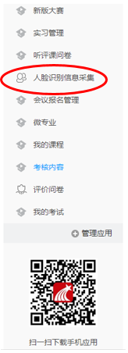
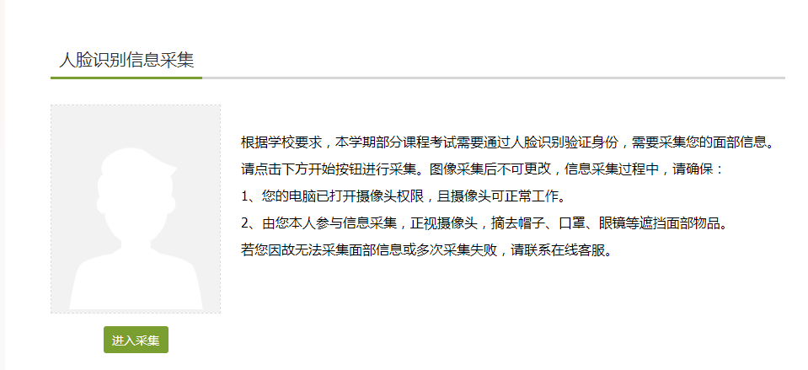

学习通版本简略手册：
手机端端学习
第一步 下载“学习通”
学生可在手机应用市场搜索并下载“学习通”，或直接扫如下二维码进行下载。
图1 下载“学习通”
第二步：登录

见手册

第三步：学习
点击底部菜单“我”—“课程”，可进入课程列表，再选择要学习的课程，即可进入课程详情，章节内容即为学习内容，在章节学习过程中可随时写笔记。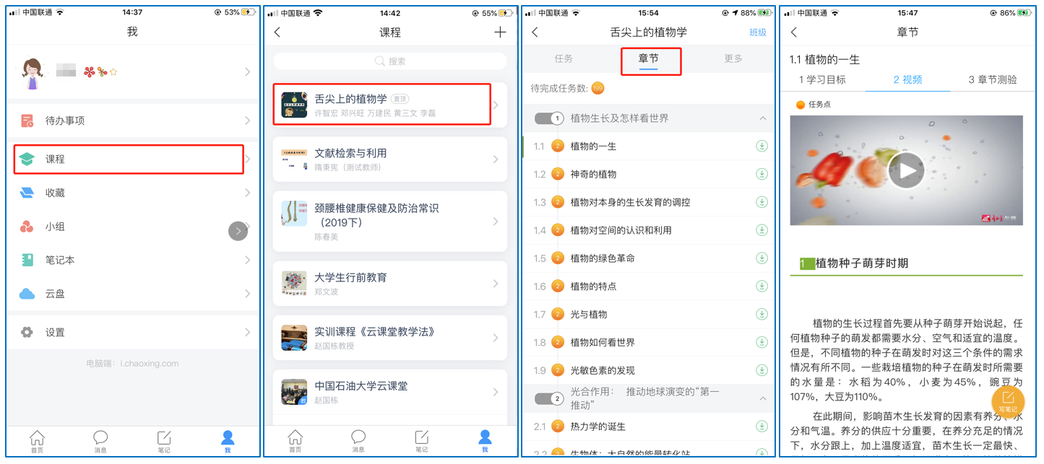
图8 移动端课程学习
此外，点击“任务”，可查看老师发放的学习任务及各类通知，点击“更多”可查看老师准备的学习资料和这门课程的个人错题集。
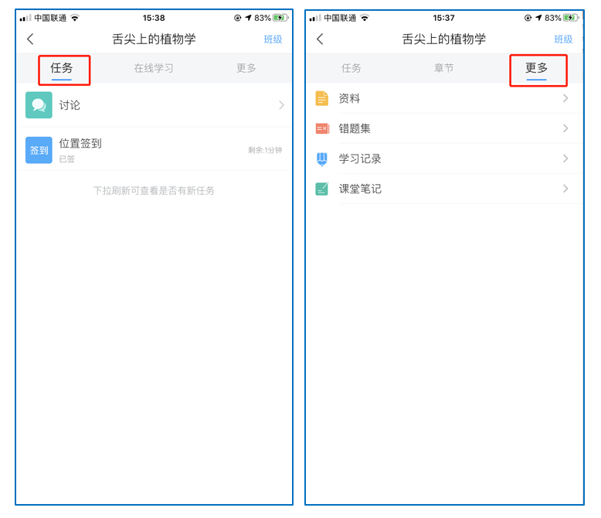
图9 移动端课程任务及更多
点击“学习记录”可查看自己的详细学习记录，点击“课堂笔记”（即章节右下角的“笔记”）进入课程学习笔记区，查看自己的笔记，除可写文字笔记外，还可以写语音笔记，随时记录学习要点。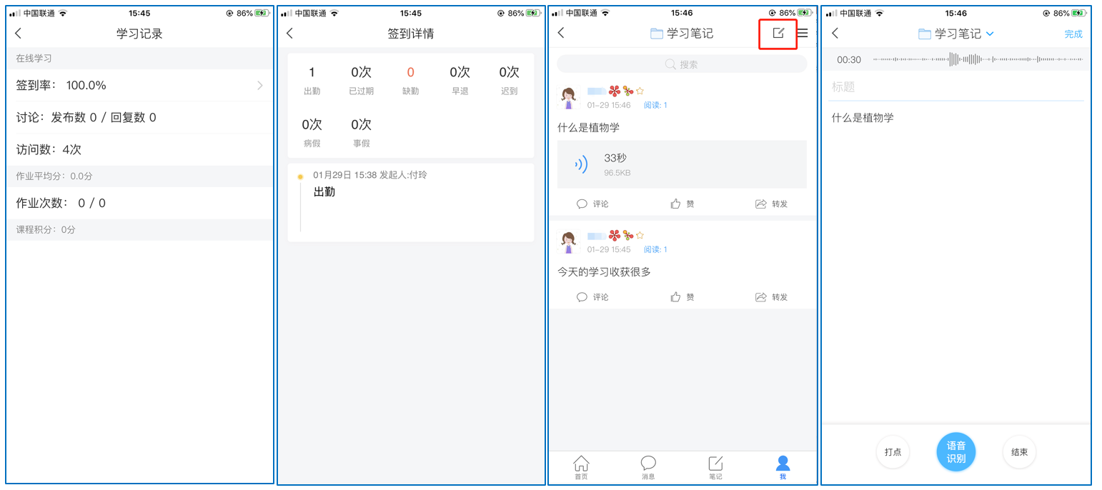
图10 移动端学习记录及课堂笔记

